RAPORT O STANIE
MIASTA I GMINY
ŻARKI
2019

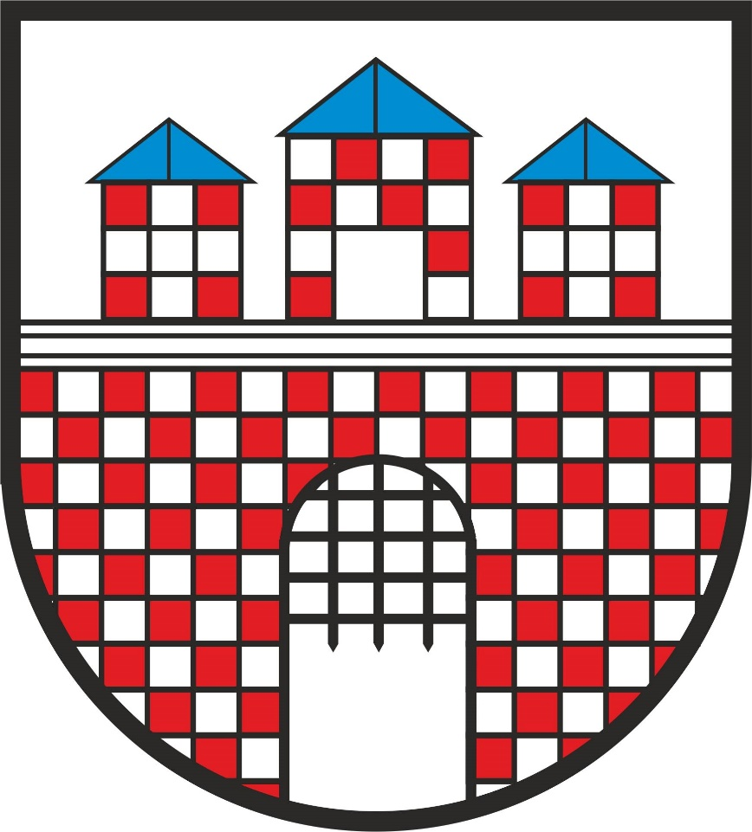
Urząd Miasta i Gminy w Żarkach
Ul. T. Kościuszki 15/17
42 – 310 Żarki
www.umigzarki.pl

